第十一届全国青年科普创新实验暨作品大赛

科普实验——未来太空车（中学组）初复赛命题规则
一、命题背景
新时代以来，我国在探月探火方面取得重大成果，月球车、火星车等太空车备受世人瞩目。未来，我国还将实施载人月球探测、火星取样返回等重大航天工程，太空车将会得到进一步发展。未来太空车会具备哪些功能？能完成哪些任务？欢迎从多学科和跨学科的角度出发，参与我们的挑战任务，点燃太空探索的热情！
二、命题内容
本项目以“发现问题，分析问题，解决问题，探知未来”为原则，探索未来太空车可能面临的问题挑战和技术难点，提出具体的解决方案并制作模型。鼓励学生将STEM（科学、技术、工程、数学）与创客融合，综合考虑命题需求，不仅要有创意，还要动手设计、制作出越障能力较强的太空车模型，要求能够爬越不同高度、不同类型的障碍物，并模拟某些科学探究任务返回出发点。
三、考查目标
面对实际情况，发现问题、提出问题和解决问题的能力。
创新思维、团队协作、沟通协调等能力。
多学科知识交叉学习和应用的能力。
动手实践的能力。
四、比赛规则
本命题面向中学组开展，每支参赛队伍由2名参赛选手和1-2名学校指导老师组成。同一选手不得跨队参与同一命题比赛。赛程分初赛、复赛、决赛三个阶段。各阶段规则如下：
（一）初赛
初赛规则由各赛区制定，可参照以下建议开展：
1.比赛要求
自行设计、制作、调试，完成太空车模型（以下称装置或作品），且装置能爬越垂直的障碍物并返回。
（1）赛道
1）赛道包括出发区、平坦区1、障碍物1、平坦区2、障碍物2五部分，模拟月球或火星的地形地貌。赛道尺寸如图1所示：赛道宽度40cm；平坦区2长度为80cm，其他各段长度均为40cm；障碍物1和障碍物2的高度均为10cm。赛道末端设有竖直挡板，基于障碍物2上表面高40cm。
2）赛道表面(包括出发区、平坦区、障碍物上表面、障碍物与平坦区连接的竖直面，以及挡板)粘贴140g/m2的复印纸，纸上标注出发线。
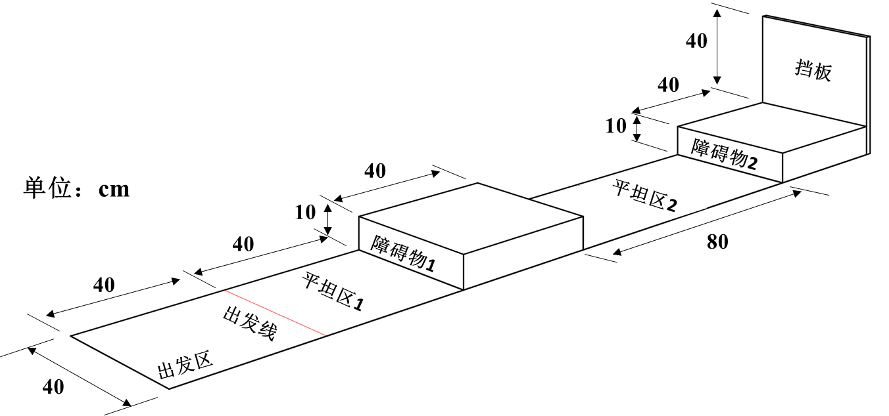
图1 初赛赛道立体示意图
（2）装置
1）装置初始尺寸不超过长、宽、高为25cm25cm25cm的空间大小，装置总质量≤500g（包括动力装置）。
2）装置使用的电动机和电池自备，但应采用以下指定型号。电动机：N20减速电动机，减速比100:1，数量1个（电动机工作参数见表1，尺寸参数见图2）；电池：5号碱性电池（圆柱状，单节电池标称电压为1.5V，要求电池表面标注AA、LR6、1.5V等信息），最多使用4节。电动机、电池外观可参照图3。电子元件（只能是导线、开关、电池底座）及涉及运动的机械零件（如不可拆解的齿轮、齿条、轴等）可以自行采购。
表1 N20减速电动机工作参数（供参考）
减速比 | 额定转矩g·cm | 额定转速  rpm | 额定电流  mA | 最大转矩g·cm
100 | 约440 | 约115 | ≤150 | 约738
图2 电动机尺寸参数（供参考，单位：mm）

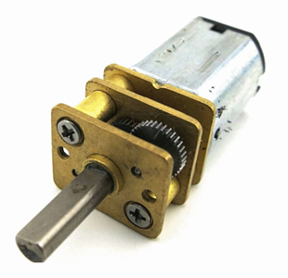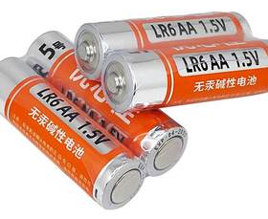
图3 电动机、电池外观（供参考）
3）除了上述指定采购的零部件，装置的其他部件均应由选手自行设计、制作。
4）装置只能使用指定型号和数量的电动机和电池作为动力来源。
5）比赛过程中，装置除了出发时被选手启动之外，不能再受到选手任何控制。
6）比赛过程中，允许装置变形。
7）装置须整体一起运动，不能出现弹射、弹跳动作，即装置前进阶段和返回阶段必须与赛道直接接触。
（3）比赛规则
比赛共三轮，每轮比赛时间为120秒，以成功向前爬越障碍物及返回的状况作为比赛成绩判定依据，取最好成绩为最终成绩。具体要求如下。
1）每轮比赛前，须用检测盒检测装置尺寸、用高精度电子秤测量质量（精确到0.1g），如尺寸或质量超标，则取消本轮比赛资格。
2）前进阶段：装置静止在出发区域内，选手打开装置开关后，装置须顺序经过平坦区1、障碍物1、平坦区2，到达障碍物2上表面；否则不能得到前进阶段的全部分数。
3）返回阶段：装置自动返回，须顺序经过障碍物2上表面、平坦区2、障碍物1、平坦区1；否则不能得到返回阶段的全部分数。
4）比赛过程中选手不可接触装置。如果装置顺利完成上述任务，或选手认为装置不可能完成某阶段任务，可以申请结束比赛，裁判员确定装置所在赛道位置后可以提前结束该轮比赛。
5）每轮比赛须拍摄比赛的完整视频，并拍摄装置完赛照片，记录装置到达的赛道位置，以备查验。每轮比赛结束后所有选手和裁判均须签字确认成绩。
6）在比赛规定时间内出现以下情况，则取消本轮比赛资格：比赛过程中选手接触装置；装置行进过程中出现弹射、弹跳等动作。
（4）名词定义
1）着地点：装置与赛道接触的点。
2）投影点：装置垂直投影在赛道上的点。
3）检测盒：立方体盒子，立方体内部边长为25.2cm（误差范围±0.1cm），缺一个面。
4）初始尺寸合格：装置静止在赛道出发区内，在裁判员监督下，选手手持检测盒罩住装置。如能够在1分钟内完全罩住装置，且经裁判员判定确认，则初始尺寸合格。如果检测盒罩不住装置或操作超时，则不合格。
5）偏出赛道：装置全部着地点落在赛道左右两边侧线的外面（装置返回阶段通过出发区的前后边界不算偏出赛道）。
如比赛时有未解释的名词存在疑义，由裁判长做出最终解释。
2.评分规则
（1）每支队伍取三轮比赛中最高得分作为该队伍最终比赛成绩。根据成绩从高到低进行排名，评选出入围复赛的队伍。如果两队比赛成绩相同，则装置质量（向上取整克数）小者排名在前；如果成绩、质量均相同，则排名并列。
（2）在规定时间内，根据装置前进阶段及返回阶段任务完成情况，按以下公式计算每轮得分：
得分=前进阶段得分+返回阶段得分
前进阶段满分100分，分为三部分（前提是装置不偏出赛道）；返回阶段满分100分，分为四部分（前提是装置不偏出赛道）。各阶段各部分计分情况详见表2。
表2 初赛装置完成任务情况得分
阶段 | 任务描述 | 得分
前进阶段 | 装置从出发区静止出发，全部投影点通过障碍物1平台，且至少有一个着地点到达平坦区2。 | 20分
前进阶段 | 装置任一点触及到障碍物2的平台。 | 30分
前进阶段 | 装置全部投影点同时在障碍物2上表面。 | 50分
返回阶段 | 装置由障碍物2上表面自动返回，且至少有一个着地点到达平坦区2。 | 30分
返回阶段 | 装置在平坦区2上返回时，任一点触及到障碍物1的平台。 | 20分
返回阶段 | 装置全部投影点通过障碍物1的平台，且至少有一个着地点到达平坦区1。 | 30分
返回阶段 | 装置全部投影点通过出发线。 | 20分
注：1)任务描述中的“平台”，包括障碍物的上表面及障碍物与平坦区连接的竖直面。
2）上述比赛过程计分为顺序计分，如果某一任务得分为0，则比赛结束。
3）如果装置偏出赛道，之前得分有效。
3.提交材料
（1）作品成绩（包含完成任务情况以及根据计算公式得出的总成绩、作品质量）。
（2）作品照片。
显示装置前进及返回成功的完赛状态照片，要求JPG格式，大小100MB以内。
（3）提供未剪辑的比赛全过程完整视频（仅限自行比赛时提交，视频画面中须显示选手、赛道和作品）。
视频要求3分钟以内，MP4格式，横屏录制，分辨率19201080，大小100MB以内。
（4）参赛承诺。
参赛队伍填写参赛承诺，模板见附件。打印签字后扫描上传，要求PDF格式，大小10MB以内。
（二）复赛
复赛参赛选手和学校指导老师须与初赛一致。复赛规则可参照以下建议开展：
1.比赛要求
（1）赛道
赛道设置与初赛大体相同，不同之处如下：
1）平坦区2的中间增加一个固定的松木材质斜面体（如图4所示），长40cm，宽20cm，高5cm；斜面体表面不贴纸张。
2）障碍物2的高度为20cm。
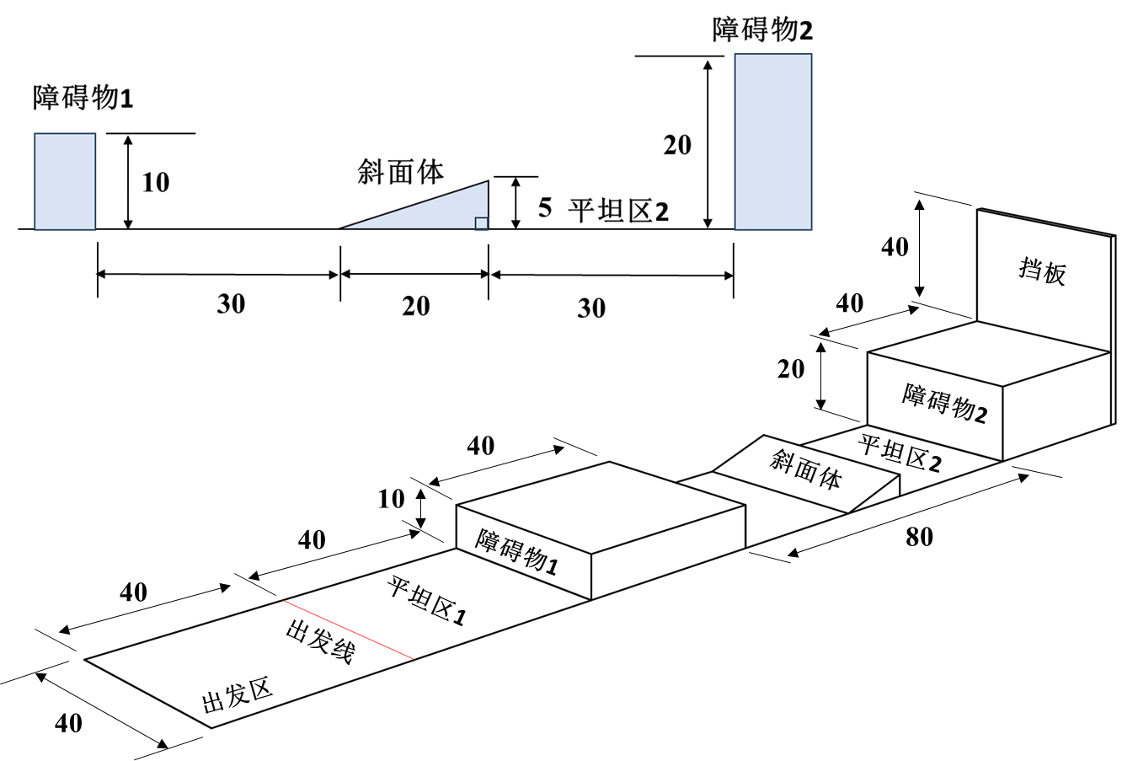
图4 复赛赛道立体及局部示意图
（2）装置
1）装置的初始尺寸不超过长、宽、高为25cm25cm25cm的空间大小，装置总质量≤500g（包括动力装置）。
2）装置使用的电动机和电池由赛区统一提供，选手不得自行携带入场。电动机、电池规格要求与初赛相同。赛事组织方对所提供电机进行标识，选手须在制作完成的装置中显示出标识。
3）装置须在比赛现场制作。进场前所有零件以散件形式入场，所有自带的制作材料须达到不可再拆卸的散件状态进入比赛场地（不允许多个零件组合为一个整体零件入场），电机、电池盒除外。现场制作和测试时间共150分钟。
4）装置须符合以下情况：
比赛过程中，装置除了出发时被选手启动之外，不能再受到选手任何控制。
装置只能使用赛区统一提供的电动机和电池作为动力来源。
装置须整体一起运动，前进阶段和返回阶段不能出现弹射、弹跳动作，即装置必须与赛道直接接触。
比赛过程中，装置前进时应顺序通过平坦区1、障碍物1、斜面体、平坦区2和障碍物2上表面；装置返回时通过的顺序相反。
（3）比赛流程
比赛共有三轮。每一轮赛前测量装置尺寸、质量（如超标，则取消本轮比赛资格）。每轮比赛记录装置完成任务情况，根据评分规则得出最终分数，选手和裁判均须签字确认。现场对装置运动过程进行全程录像，以备查验。具体流程可参考如下：
1）参赛队伍入场检录时抽取赛队签号，并到准备区相应号码的工作台入座。
2）裁判员对参赛队伍所带材料和工具进行检查，对不符合规则要求的材料统一收缴存放。
3）裁判员宣布制作开始，选手开始进行装置制作，制作时间不超过150分钟（包含测试时间）。在制作过程中，选手可以在测试场地进行测试，每队有三次测试机会，每次2分钟。如因选手个人原因（如未完成制作、未合理规划时间等）未完成测试，由选手自行承担相应后果。
4）制作时间用尽后，裁判员宣布制作结束，所有选手必须立即停止制作，将装置放于工作台上。裁判员对每件装置进行检查后，由选手放入封存区。如果不按规定执行，则取消该队伍参赛资格。
5）裁判员宣布比赛开始，选手按抽签顺序，按照裁判员要求从封存区提取本队参赛装置进入比赛场地规定赛道。
6）选手展示电动机标识，对装置称重，由裁判员确认并记录后，自行将装置放置在出发区。装置出发初始状态下的投影不能越过出发线，也不能压在出发线上。由选手用检测盒检测装置初始尺寸是否合格（注意检测时装置放置于赛道上，不能用手接触），并由裁判员判断确认。如果装置质量和初始尺寸合格，则进入后续比赛环节；如果装置质量或初始尺寸不合格，则取消本轮比赛资格。
7）选手做好准备后向裁判员示意，现场发出“3，2，1，开始”的倒计时启动口令。随着倒计时的开始，选手可以用一只手慢慢靠近装置，听到“开始”命令的提示音时，选手自行启动开关。启动开关时不能调整装置位置、接触装置其他部位，否则取消本轮比赛资格。在“开始”命令前启动装置将被视为“误启动”并受到警告，两次“误启动”则取消本轮比赛资格。
8）一旦比赛开始，选手听从裁判员指令，不得以任何理由自行中断或暂停比赛。
9）装置行进过程中，选手不得触碰装置，否则取消本轮比赛资格。
10）装置在比赛过程中，任意时刻不可偏出赛道，否则比赛结束，记录装置投影点所在赛道位置。
11）每轮比赛时长为120秒，到时裁判员示意比赛结束。裁判员示意比赛结束时，选手应立即关闭装置（选手不能改变装置在赛道上的位置）；比赛结束前选手可申请提前结束比赛，裁判员同意后，选手关闭装置（选手不能改变装置在赛道上的位置）；若出现犯规或取消比赛资格等情况，选手须按照裁判员指令操作。
12）选手关闭装置后，裁判员观察并从侧面和顶部拍照。裁判员记录比赛任务完成情况，确认最终得分。在裁判员确认得分前，任何人不能触碰和移动场上的装置。
13）选手签字确认成绩后，裁判员示意选手取走装置。
14）选手携装置回到准备区，可对装置进行调整，下次上场前由裁判员对装置重新进行检查和确认。
（4）名词定义
着地点、投影点、检测盒、初始尺寸合格、偏出赛道等名词解释见初赛阶段的定义。
如比赛时有未解释的名词存在疑义，由裁判长做出最终解释。
2.评分规则
（1）每支队伍取三轮比赛中最高得分作为该队伍最终比赛成绩。根据得分从高到低确定参赛队伍排名。如果两队比赛成绩相同，则装置质量（向上取整克数）小者排名在前。如果成绩、质量均相同，则排名并列。
（2）在规定时间内，根据装置前进阶段及返回阶段任务完成情况，按以下公式计算每轮得分：
得分=前进阶段得分+返回阶段得分
前进阶段满分100分，分三部分（前提是装置不偏出赛道）；返回阶段满分均100分，分五部分（前提是装置不偏出赛道）。各阶段各部分计分情况详见表3。
表3 复赛装置完成任务情况得分
阶段 | 任务描述 | 得分
前进阶段 | 装置从出发区静止出发，全部投影点通过障碍物1平台，且至少有一个着地点到达平坦区2。 | 20分
前进阶段 | 装置任一点触及到障碍物2的平台。 | 30分
前进阶段 | 装置全部投影点同时在障碍物2上表面。 | 50分
返回阶段 | 装置由障碍物2上表面自动返回，且至少有一个着地点到达平坦区2。 | 20分
返回阶段 | 装置在平坦区2上返回时，全部投影点通过斜面体。 | 20分
返回阶段 | 装置在平坦区2上返回时，任一点触及到障碍物1的平台。 | 20分
返回阶段 | 装置全部投影点通过障碍物1平台，且至少有一个着地点到达平坦区1。 | 20分
返回阶段 | 装置全部投影点通过出发线。 | 20分
注：1)任务描述中的“平台”，包括障碍物的上表面及障碍物与平坦区连接的竖直面。
2）上述比赛过程计分为顺序计分，如果某一任务得分为0，则比赛结束。
3）如果装置偏出赛道，之前得分有效。
3.其他取消比赛资格的情况：
（1）现场制作阶段，选手迟到超过30分钟，整体取消比赛资格。
（2）违反装置所用器材、材料和工具的规定，且无法纠正，整体取消比赛资格。
（3）不听从裁判员的指令，整体取消比赛资格。
（4）赛场内选手发生激烈争执，出现吵闹、大声喧哗等影响比赛正常秩序的行为，整体取消相应参赛队伍的比赛资格。
（5）比赛阶段，选手未按裁判员要求按时到达赛台或未按时将装置准备妥当放在出发区，超过60秒的，取消本轮比赛资格。
（6）装置行进过程中如出现弹射、弹跳等动作，取消本轮比赛资格。
（7）比赛阶段，如选手自行弃权，取消本轮比赛资格。
（8）故意污染或者破环赛道，整体取消相应参赛队伍的比赛资格。
整体取消比赛资格，则无最终比赛成绩；取消本轮比赛资格，则无本轮比赛成绩；三轮比赛资格均被取消，视为整体取消比赛资格。
4.提交材料
（1）作品成绩（包含完成任务情况以及根据计算公式得出的总成绩、作品质量）。
（2）作品照片。
显示装置前进及返回成功的完赛状态照片，要求JPG格式，大小100MB以内。
（3）参赛承诺。
参赛队伍填写参赛承诺，模板见附件。打印签字后扫描上传，要求PDF格式，大小10MB以内。
（三）决赛
决赛队伍参赛选手和学校指导老师须与初赛、复赛一致。同一位学校指导老师若指导多支队伍参赛，最多不超过2支队伍入围决赛。
决赛比赛规则拟于决赛前一个月公布，详见大赛官网。
决赛由大赛组委会组织，决赛制作使用的电动机、电池和部分零件由组委会提供。
五、其他要求
1.比赛过程中，仅该参赛队伍选手入场参赛，其他人员一律不得进入场内。
2.参赛期间，参赛队伍自行保管参赛作品。
3.参赛队伍在比赛现场须服从大赛组织委员会、监审委员会及裁判的决定和指令。
4.入围复赛和决赛的参赛队伍有义务参加大赛举办的相关展示和交流活动。
5.参赛队伍须承诺作品为团队原创研究成果，大赛主办方享有其提交作品的无偿的永久的公益性宣传、展出、出版及其他形式的使用权；承诺若作品被查证存在“代考”、“买成果”、家长或商业机构代劳、抄袭、侵权、一个作品多次参赛等造假或违规行为，参赛队伍承担一切责任。

附件
（请打印签字后扫描）

参 赛 承 诺

本团队自愿申请参加第十一届全国青年科普创新实验暨作品大赛并承诺如下：
1.本次参赛所呈交的作品_____________________________
是本团队研究工作取得的研究成果。
2.本作品未获得本大赛往届全国总决赛特、一、二、三等奖或教育部公布的全国性竞赛活动一、二、三等奖。
3.本设计方案或作品不存在“代考”“买成果”等问题，不存在家长或商业机构代劳等参赛造假行为。
4.本设计方案或作品符合科研诚信和学术规范。
5.若本设计方案或作品被查证存在抄袭、侵权、一个作品多次参赛等违规行为，或与以上承诺内容不符，本团队愿意接受取消参赛资格的决定，并承担一切责任。
6.严格遵守国家、主办单位的保密规定，不以任何方式泄露所接触和知悉的涉密事项。不违规记录、存储、复制大赛秘密信息，不违规留存大赛秘密信息载体。在大赛中发现涉密隐患，及时提醒相关人员。发现违规行为，按程序及时上报。
7.本团队参赛作品 依托/未依托 专业研究机构或实验室开展研究。（本团队参赛作品若依托专业研究机构或实验室开展研究，同意且自愿提供机构或实验室相关主管部门的许可证明，并在许可证明内注明学生在本机构或实验室参与科研项目的名称、时间、成果用途、指导人员姓名及职务、联系方式等。）
8.第十一届全国青年科普创新实验暨作品大赛参赛作品之设计版权归本团队所有，同意大赛主办方对本团队所提交的一切资料，包括但不限于图片、设计方案等，均享有无偿的永久的公益性宣传、展出、出版及其他形式的使用权。
9.同意在第十一届全国青年科普创新实验暨作品大赛比赛期间，主办方有权拍摄含有本团队成员肖像的照片和影像资料，且本团队各成员同意主办方对上述所有照片和影像资料以及本人姓名、肖像，单位名称、标识，参赛项目的相关材料等享有无偿的永久的公益性宣传、展出、出版及其他形式的使用权。
10.同意并保证全力维护大赛、主办单位、承办单位的声誉和形象，无论在任何时间、地点均不从事任何诋毁大赛及主办单位、承办单位的行为，对大赛的意见或建议通过正规渠道和方式向大赛或赛区组委会反映。
本团队以及各成员已认真阅读、全面理解以上内容，且对上述所有内容予以确认，如有违反，自愿承担相应的法律责任。本团队以及各成员签署此承诺书系完全自愿，如有违反，自愿承担给大赛主办单位及相关方造成的全部损失。
特此承诺。
团队学生签名：
团队学生监护人签名：
学校指导老师签名：
日期： 年 月 日

